**到云概要设计说明书**

|  |  |
| --- | --- |
| 组 长： | 李超南 |
| 小组成员： | 陈邡、胡国琪、余成炜、赵旭 |
| 组号： | 25 |
| 完成日期： | 2020年3月12日 |

目录

**到云概要设计说明书** 1

1 引言 1

1.1 编写目的 1

1.2 定义 1

1.3 运行环境 1

2 主要开发技术 2

2.1 Vue介绍 2

2.2 JavaEE介绍 2

2.3 MySQL介绍 2

3 程序架构 3

3.1 主要功能 3

3.2 程序架构图 3

3.2.1 领域层（Domain Layer） 4

3.2.2 基础设施层（Infrastructure Layer） 4

3.2.3 应用层（Application Layer） 5

3.2.4 表现层（Presentation Layer） 5

## 1 引言

### 1.1 编写目的

本设计书是高校日常教学管理软件到云项目程序的研发概要设计，在项目开发进程中或者项目结束后提供给双方人员使用，同时也可作为实施后期的维护人员使用。

主要基于以下目的编写此说明书：

1. 明确说明系统各功能的实现方式。

2. 明确软件的全部需求和软件组成模块。

3. 明确各模块的功能和用户接口，依此作为详细设计的依据和基础。

4. 供程序设计人员阅读。

本说明书的预期读者包括：

1. 项目开发人员，特别是编码人员。

2. 软件维护人员。

3. 技术管理人员。

4. 执行软件质量保证计划的专门人员。

5. 参与本项目开发进程各阶段认证、确认以及负责为最后项目验收、鉴定提供相应报告的有关人员。

6. 合作各方有关部门的负责人：项目组负责人和全体参加人员。

### 1.2 定义

本文档涉及的专业术语定义和缩略语、缩写词的含义如下表：（根据后续内容动态调整）

|  |  |
| --- | --- |
| 学生 | 指本校学生，可以在线学习、参与网络互动学习等 |
| 教师 | 指本校教师，提供相应课程以及发布作业并打分、签到等 |
| 助教 | 指教师的助理人员，可以协助教师管理班级课堂 |
| 管理员 | 管理各类角色的个人信息、账号、密码、处理公告、新闻等信息 |
| 游客 | 指其他浏览者，只能看到网站共享内容，无权登陆其他页面 |

### 1.3 运行环境

服务器端环境：

操作系统：Windows 7及以上

数据库：MySQL

内存：4G以上

客户端环境：

操作系统：Android 8.0及以上/IOS 8.0及以上/IE 6.0及以上/ Windows 7及以上

以及能支持软件的最低硬件配置。

## 2 主要开发技术

### 2.1 Vue介绍

Vue是一套用于构建用户界面的渐进式JavaScript框架，拥有易用、灵活、性能优越的特点。与其它大型框架不同的是，Vue 被设计为可以自底向上逐层应用。Vue的核心库只关注视图层，方便与第三方库或既有项目整合。另一方面，Vue 完全有能力驱动采用单文件组件和Vue生态系统支持的库开发的复杂单页应用。

Vue.js的目标是通过尽可能简单的API实现响应的数据绑定和组合的视图组件。Vue.js自身不是一个全能框架——它只聚焦于视图层。因此它非常容易学习，非常容易与其它库或已有项目整合。另一方面，在与相关工具和支持库一起使用时，Vue.js也能完美地驱动复杂的单页应用。

### 2.2 JavaEE介绍

JavaEE是一个开发分布式企业级应用的规范和标准。由 Sun 公司为企业级应用推出的标准平台，用来开发B/S架构软件。Java EE可以说是一个框架，也可以说是一种规范。JavaEE 是Java应用最广泛的部分，是在JavaSE的基础上构建的，增加了一些更加便捷的应用框架，可以使用多种框架来使开发变得简单。目前比较常见的框架组合有 SSH(Structs + Spring + Hibernate)和SSM(Spring +SpringMVC + MyBatis)。

JavaEE应用程序是由组件构成的。J2EE组件是具有独立功能的单元，他们通过相关的类和文件组装成JavaEE应用程序，并与其他组件交互。JavaEE技术体系结构可分为：表示层技术、中间层技术、数据层技术。

### 2.3 MySQL介绍

MySQL是一个开源关系数据库管理系统。它有着成本低、性能高和可靠性高等优点，现在已经成为了最流行的开源数据库。与其他的一些大型数据库相比，虽然MySQL存在这规模小和功能不够完善等缺点，但它的受欢迎程度依然没有减少。MySQL所提供的功能基本上可以满足一般个人用户或者中小型企业的需求。而且MySQL是一款开放源码软件，可以减少开发成本。在Internet上的中小型的网站的开发中MySQL数据库已经被广泛的应用。同时MySQL为多种编程语言提供API，故使用MySQL进行开发是很合适的。

## 3 程序架构

### 3.1 主要功能

本软件主要用于高校日常教学中的课堂管理，实现创建班课、课堂表现、签到等功能。基于移动互联环境，让智能手机等终端设备成为优良的教学工具。同时灵活实现教师与学生之间即时互动、资源推送、作业任务等丰富的教学活动。还能完善的激励与评价体系，激发学生在移动终端设备上的自主学习，以及实现实时学生学习行为记录实现对学生学习的过程性考核。

主要功能如下：

班课模块：老师可以创建班课，学生可以加入班课，老师可以对学生加入进行管理。

签到模块：老师可以发起签到，进行签到手势设定，学生可以进行签到，老师可以对学生签到情况进行管理。

### 3.2 程序架构图

有两个基本概念需要先做说明（依赖倒置原则－DIP）：高层模块不应该依赖于底层模块，两者都应该依赖于抽象；抽象不应该依赖于细节，细节应该依赖于抽象。

传统分层架构：

* 表现层（即用户接口层Presentation Layer）：接受用户输入和数据展示。
* 应用层（Application Layer）：很薄的一层，只包含工作流控制逻辑，不包含业务逻辑。
* 领域层（Domain Layer）：核心层，包含整个业务系统的业务逻辑。
* 基础设施层（Infrastructure Layer）：提供整个业务系统的基础服务。

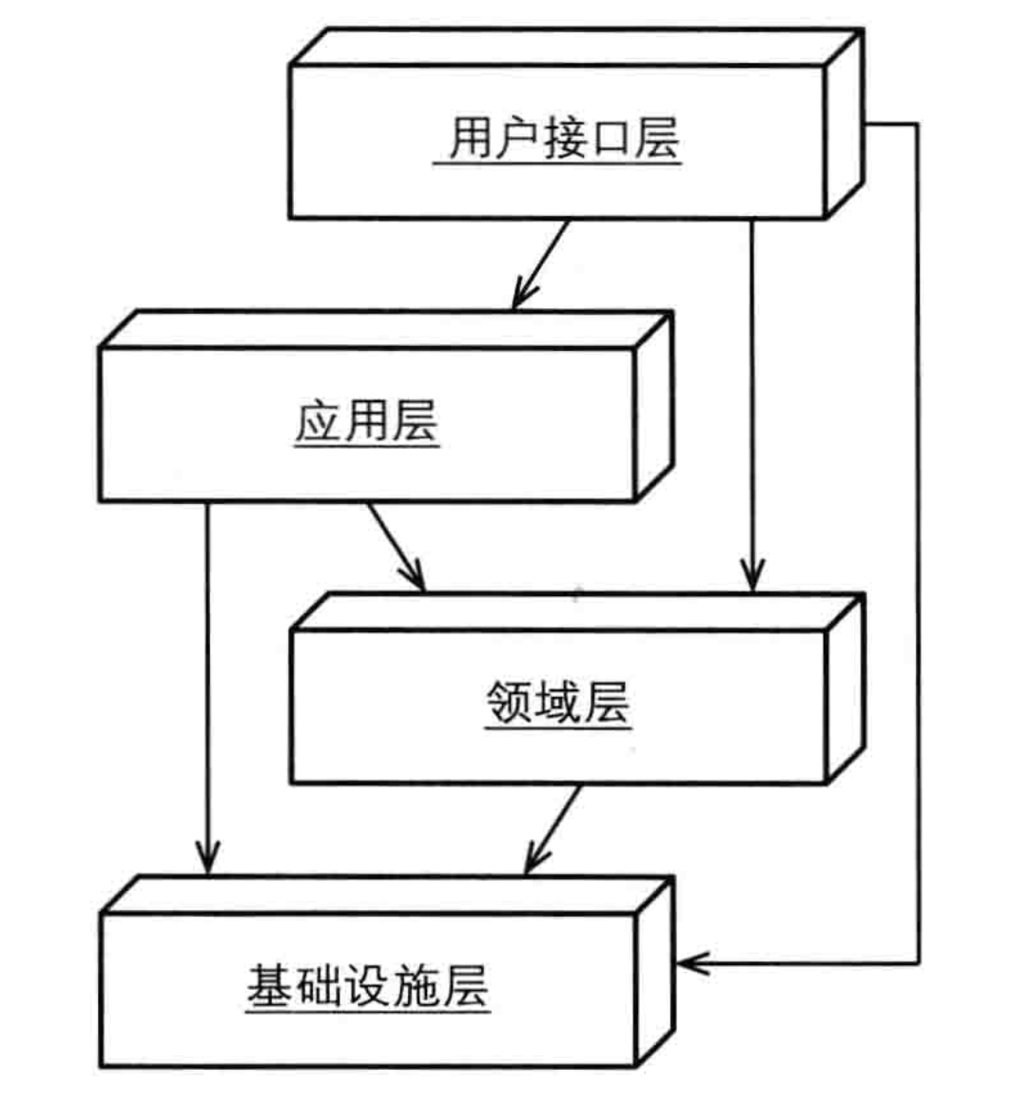

#### 3.2.1 领域层（Domain Layer）

先说领域层，因为它是所有层中最重要的，也是核心层。

关于领域模型的设计都在领域层中，这是对于架构设计上来说的，对于整个的业务系统来说，领域模型本身和包含的模块是整个业务系统的核心，所有的业务逻辑都体现在领域模型中。

#### 3.2.2 基础设施层（Infrastructure Layer）

关于基础设施层，其实也没什么东西要说明，它和我们使用三层架构中的帮助类类似，其作用都是为这个项目提供最基础的服务，像一般的日志纪录、缓存处理、消息通知等等，都会放在基础设施层，它是唯一贯彻整个项目的一个层，表现层、应用层、领域层都要引用它，在最开始的那张图中就可以看出来。

#### 3.2.3 应用层（Application Layer）

只包含工作流控制逻辑，如果你的领域层设计的不好，最直接的反应就是在应用层中实现代码的精简程度不高。因为领域层的直接客户就是应用层，应用层和三层架构中的 BLL 并不一样，BLL 是业务逻辑层，而应用层只是管理工作流程的进行，它和业务逻辑不挂边，因为它在业务系统中的职责较小，所以，应用层很薄。

#### 3.2.4 表现层（Presentation Layer）

关于表现层，就是应用程序展现出来的app，它是与用户打交道的窗口，也接受用户反应的信息，在这其过程中，就必然设计到数据的传递，对于领域驱动设计来说，最好的方式是使用 DTO。

